Dve forme ( modalna-dijaloška)

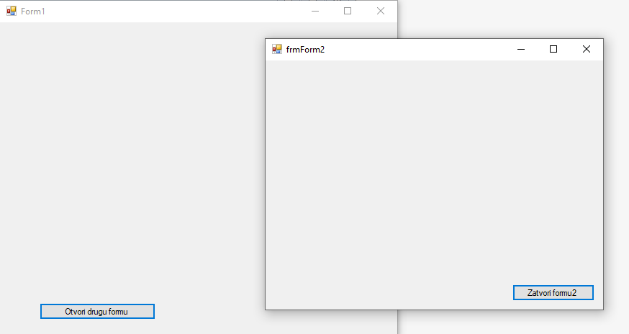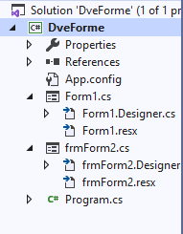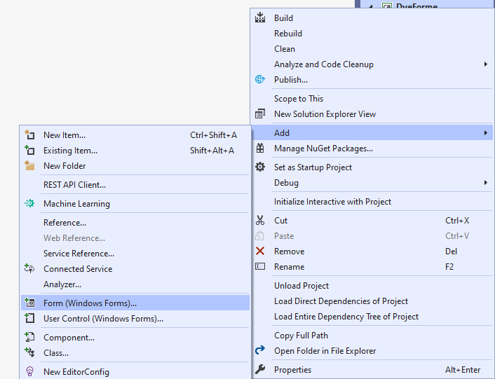

* U Solution Exploreru - desni klik na projekt **DveForme, iz padajućeg menija - Add i iz podmenija izaberite Form( Windows Form)… kao što je prikazano na slici gore desno: (**ili Add-New Item-Windows Forms**)**
* **frmForma2 predstavlja klasu, pre korišćenja moramo napraviti instancu te klase. Deklarisaćemo varijablu koja će biti odgovarajućeg tipa i inicijalizovati je kao pokazivač na instancu klase frm-Forma2. Ime varijable nije bitno, a mi ćemo koristiti npr,ime MojaForma.**
* **this -je varijabla koja pokazuje na objekat u kome se nalazi - u našem slučaju na formu.**

**public Form1()**

{

InitializeComponent();

}

private void btnOtvoriFormu_Click(object sender, EventArgs e)

{

frmForm2 MojaForma = new frmForm2();

MojaForma.Show();// prikaz nemodalne forme

//MojaForma.ShowDialog();//modalna forma-.dijalog forma, koja se pojavljuje u dijalozima

}

private void pomoćToolStripMenuItem_Click(object sender, EventArgs e)

{

frmOautoru Autorforma = new frmOautoru();

Autorforma.Show();

private void btnZatvoriFormu_Click(object sender, EventArgs e)

{

this.Close();

}

private void zatvoriToolStripMenuItem_Click(object sender, EventArgs e)

{

this.Close();

}

**public frmForm2()**

{

InitializeComponent();

}

private void btnZatvoriFormu_Click(object sender, EventArgs e)

{

Application.Exit();//jedan od načina zatvaranja

//this.Close(); //jedan od načina zatvaranja

}